Návrh projektu do Programu péče o krajinu
(PPK chráněná území) v rámci CHKO Slavkovský les

Navrhovatel projektu:
Loketské městské lesy, s. r. o.
Dvory 31
357 33 Loket
IČ: 252 13 342
Statutární zástupce: František Kolář, jednatel společnosti

Vyřizuje:
Ing. Otakar Švec, Ph.D.
svec@lesyloket.cz

Vytváření a obnova lesních tůní v okolí hory Krudum a na Kozích horách v rámci CHKO Slavkovský les

Záměr:
Záměrem této části projektu je vytvoření 4 nových a obnova 1 původní lesní tůně v okolí hory Krudum a v oblasti Kozích hor, v rámci CHKO Slavkovský les.
Vytvoření čtyřech nových tůní je plánováno na podmáčené, vlivem sukcesních procesů však značně zarostlé lokalitě bývalé vodní plochy pod horou Krudum.
Obnova 1 původní lesní tůně je plánována v oblasti Kozích hor, ve svahu K řece Ohři mezi místy „Modřínová alej“ a „Koule“. Důvod obnovy je kumulace nánosových materiálů na úkor vody. Zazemňování je způsobeno spadem organického materiálu z břehových porostů okolních terestrických biotopů a sesuvem břehových partií.
Vybudování nových tůní v okolí hory Krudum
Lokalizace 4 nových tůní v lokalitě pod horou Krudum:
k.ú 644056 - Horní Slavkov; parcelní číslo: 3585; druh pozemku: vodní plocha; vlastnické právo: Město Loket, T. G. Masaryka 1/69, 357 33 Loket
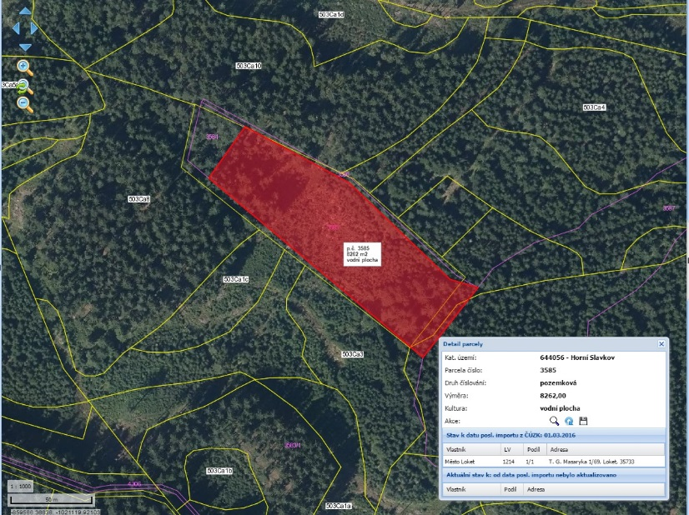
Červená šipka ukazuje na půdorys dotčeného pozemku.

Současný stav:
Současný stav pozemku: Podmáčená plocha, z převážné části zarostlá náletovými
dřevinami
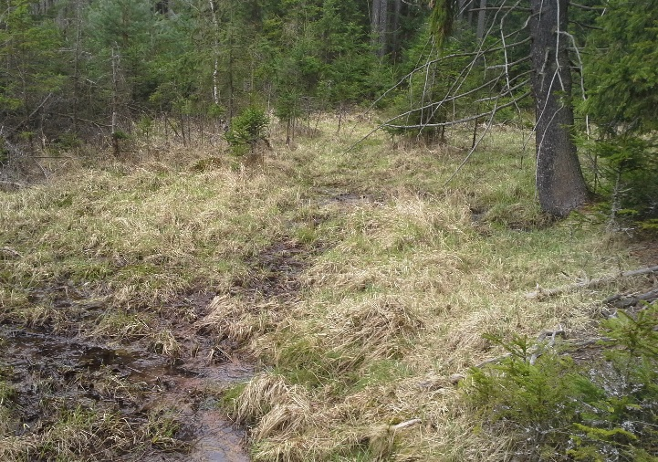
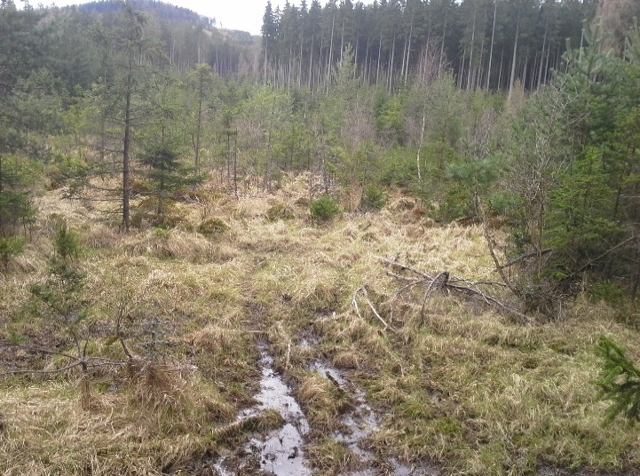
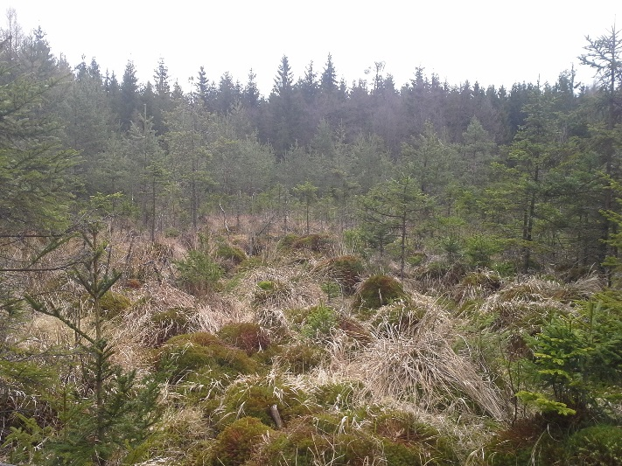
Zdroj vody: spodní voda, přímé dešťové srážky
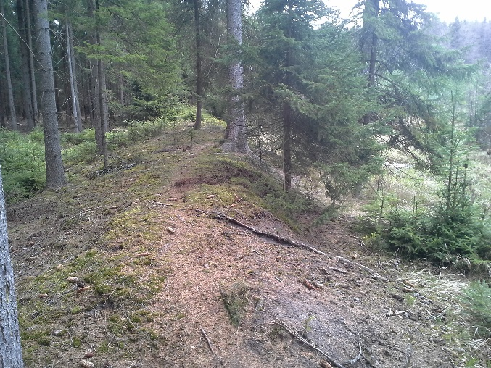
Návrh vybudování 4 nových tůní v oblasti pod horou Krudum
- Mechanizované odstranění náletových dřevin v místech vybudovaných tůní
- Strojní hloubení 4 tůní
- Hlavní tůň – parametry: a) plocha: 262 m²
b) maximální hloubka: 1,5 m
c) tvar dna: rozčleněn na 3 partie – mělká 10 – 20 cm hloubky, střední 50 – 70 cm hloubky, hluboká 70 – 150 cm hloubky
d) sklon břehů tůně max. 1:3

- 3 vedlejší tůně – parametry: a)plocha: 3x120 m²
b) maximální hloubka každé tůně: 1,5 m
c) tvar dna každé tůně: 3 partie – mělká 10 – 20 cm hloubky, střední 50 – 70 cm hloubky, hluboká 70 – 150 cm hloubky
d) sklon břehů tůně max. 1:3
Termín vybudování 4 tůní v oblasti pod horou Krudum: říjen 2016

Obnova bývalé lesní tůně v oblasti Kozích hor
Lokalizace bývalé lesní tůně v oblasti Kozích hor:
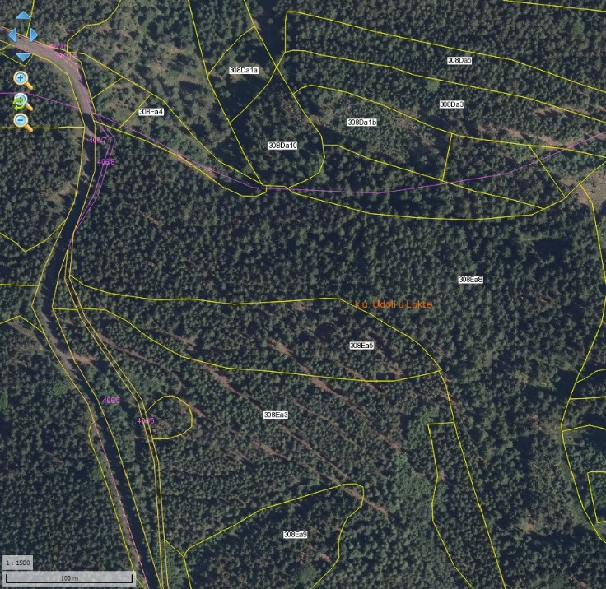
k.ú. 686531 Údolí u Lokte; p. č. : 406/4; způsob využití: les jiný než hospodářský; druh pozemku: lesní pozemek; vlastnické právo: Město Loket, T. G. Masaryka 1/69, 357 33 Loket

Červená šipka ukazuje půdorys vodní hladiny tůně.

Současný stav:
Současná plocha vodní hladiny: 4 m²
Průměrná hloubka: 5 cm
Technické zařízení: Tůň nemá regulovaný přítok, ani výpusť
Zdroj vody: spodní voda, přímé dešťové srážky
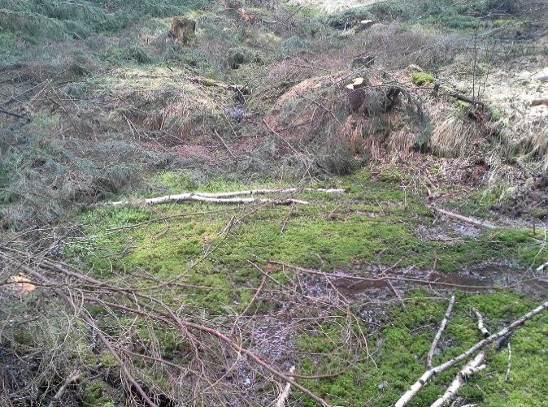
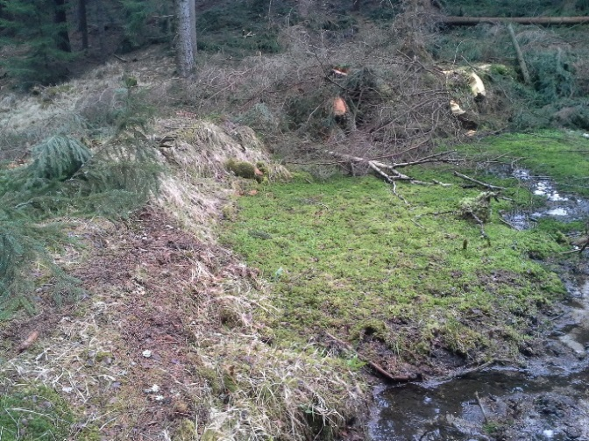
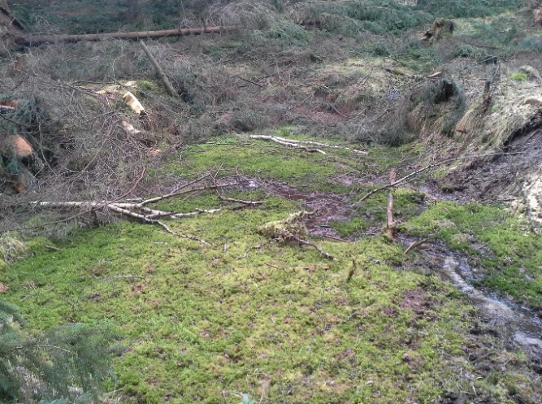
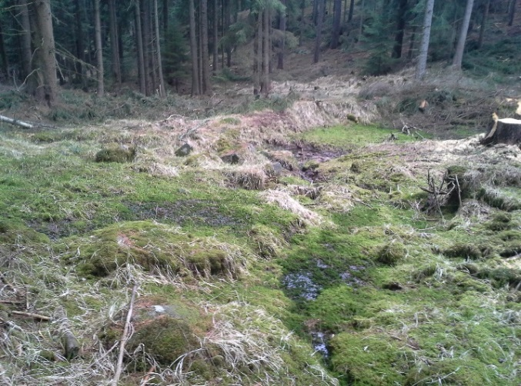

Návrh obnovy původní lesní tůně v oblasti Kozích hor
- Strojní hloubení tůně, odtěžení nanesených sedimentů
- Parametry obnovené tůně: a) plocha: 225 m²
b) maximální hloubka: 1,5 m
c) tvar dna: rozčleněn na 3 partie – mělká 10 – 20 cm hloubky, střední 50 – 70 cm hloubky, hluboká 70 – 150 cm hloubky
d) sklon břehů tůně max. 1:3

Termín obnovy tůně v oblasti Kozích hor: říjen 2016

Rozpočet na vytváření a obnovu lesních tůní v CHKO Slavkovský les
Název objektu | Navrhovaná plocha (m²) | Přesun hmot odbahnění (m³) | Cena  Kč/m³ bez DPH | Náklady celkem
4 tůně v oblasti pod horou Krudum | 622 | 560 | 300,- | 168 000,- Kč
Obnova bývalé lesní tůně v oblasti Kozích Hor | 225 | 199 | 400,- | 79 600,- Kč
CELKEM | 857 | 770 |  | 247 600,- Kč

Zakládání sadů v CHKO Slavkovský les
Loketské městské lesy, s. r. o.

Záměr:
Projekt je zaměřen na vytvoření 3 nových jabloňových sadů v CHKO Slavkovský les v katastrálních územích Horní Slavkov a Údolí u Lokte.
Jabloňový sad „U Šafáře II“
Lokalizace:
k. ú. 644056 Horní Slavkov; parcelní číslo: 3654; druh pozemku: trvalý travní porost. Vlastnické právo k pozemkům: Město Loket, T. G. Masaryka 1/69, 357 33 Loket.
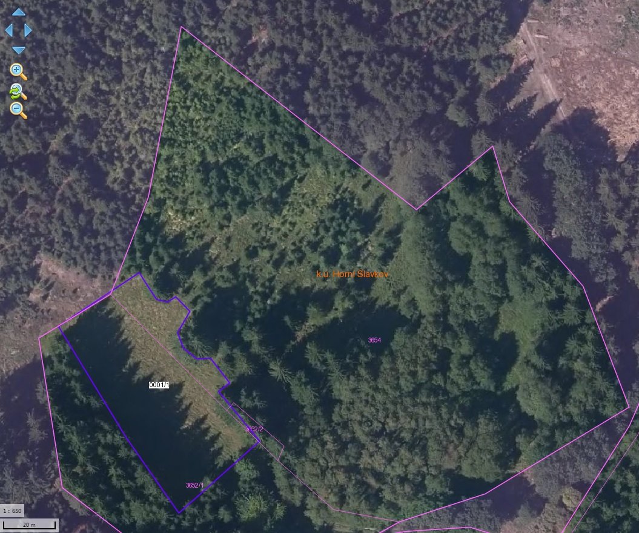
Legenda:
Nově vysazované jabloně, pravidelný rozestup 9 m.

Výsadba ovocných stromů:
Počet nově vysazovaných stromů: 29 ks
Druh dřeviny: Jabloň (Malus)
Odrůda: Hetlina – prioritní, Kardinál Źíhaný – prioritní,
Chodské – prioritní, Hibernal – přijatelný,
Antonovka – prioritní
Alternativní druh dřeviny: jeřáb (Sorbus aucuparia, var. moravica)
Odrůda: jeřáb sladkoplodý (Sorbus aucuparia, var. moravica)
Typ sazenice: prostokořenný vysokokmen

Rozpočet – Jabloňový sad „U Šafáře II“
Položka | Jednotková cena | Počet jednotek | Cena za položku
Odstranění náletu nad 1 m výšky do 10 cm průměru kmene na řezné ploše pařezu + přirážka 20 % výcekmenné dřeviny | 3,50,- Kč/m²+ 0,70 Kč/m² | 8000 | 33 600,- Kč
Náklady na sazenici (prostokořenný vysokokmen) | 400,- Kč/ks | 29 | 11 600,- Kč
Vykopání jamky bez výměny půdy (50 x 50 x 50 cm) | 640,- Kč/ks | 29 | 18 560,- Kč
Vlastní výsadba (50x50x50 cm)
Ukotvení stromu (1 kůl, uvázání)
Zálivka jamky (50 x 50 x 50 cm)
Individuální ochrana proti zvěři – mechanická (dřevěné bednění)
Celkem |  |  | 63 760,- Kč

šJabloňový sad – Údolí u Lokte I
Lokalizace:
k. ú. 686513 Údolí u Lokte; parcelní číslo: 54/1; druh pozemku: ostatní plocha. Vlastnické právo k pozemkům: Město Loket, T. G. Masaryka 1/69, 357 33 Loket.
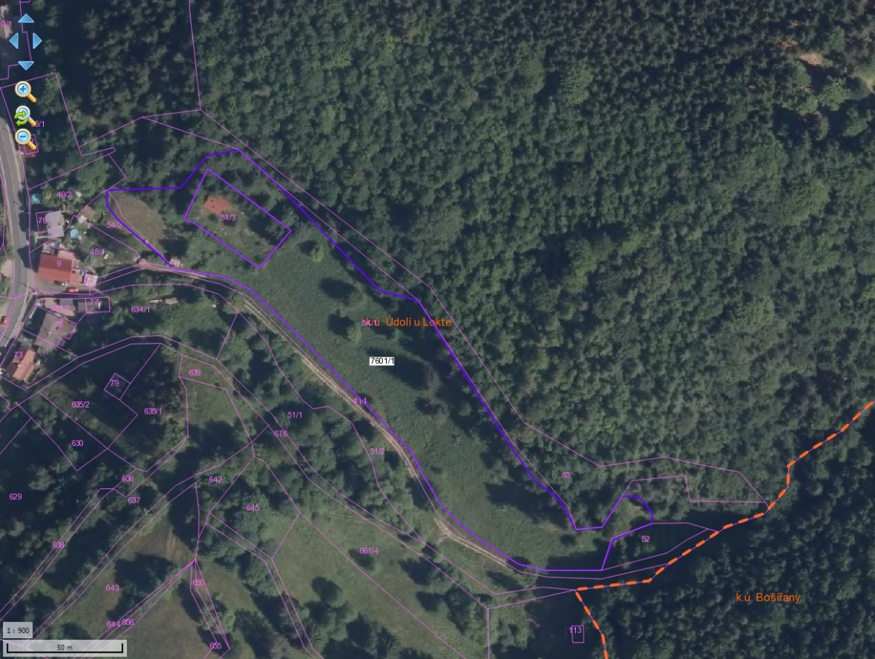
Legenda: Nově vysazované jabloně, pravidelný rozestup 8 - 12 m.
Výsadba ovocných stromů:
Počet nově vysazovaných stromů: 12 ks
Druh dřeviny: Jabloň (Malus)
Odrůda: Hetlina – prioritní, Kardinál Źíhaný – prioritní,
Chodské – prioritní, Grafštýnské – prioritní,
Antonovka - specializované
Typ sazenice: prostokořenný vysokokmen

Rozpočet – Jabloňový sad „Údolí u Lokte I“
Položka | Jednotková cena | Počet jednotek | Cena za položku
Odstranění náletu nad 1 m výšky do 10 cm průměru kmene na řezné ploše pařezu | 3,50,- Kč/m² | 500 | 1 750,- Kč
Kácení vzrostlých stromů a keřů 21 – 30 cm | 400,- Kč/ks | 4 | 1 600,- Kč
Náklady na sazenici (prostokořenný vysokokmen) | 400,- Kč/ks | 12 | 4 800,- Kč
Vykopání jamky bez výměny půdy (50 x 50 x 50 cm) | 640,- Kč/ks | 12 | 7 680,- Kč
Vlastní výsadba (50x50x50 cm)
Ukotvení stromu (1 kůl, uvázání)
Zálivka jamky (50 x 50 x 50 cm)
Individuální ochrana proti zvěři – mechanická (dřevěné bednění)
Celkem |  |  | 15 830,- Kč

Jabloňový sad – Údolí u Lokte II
Lokalizace:
k. ú. 686513 Údolí u Lokte; parcelní číslo: 661/1; druh pozemku: ostatní plocha. Vlastnické právo k pozemkům: Město Loket, T. G. Masaryka 1/69, 357 33 Loket.
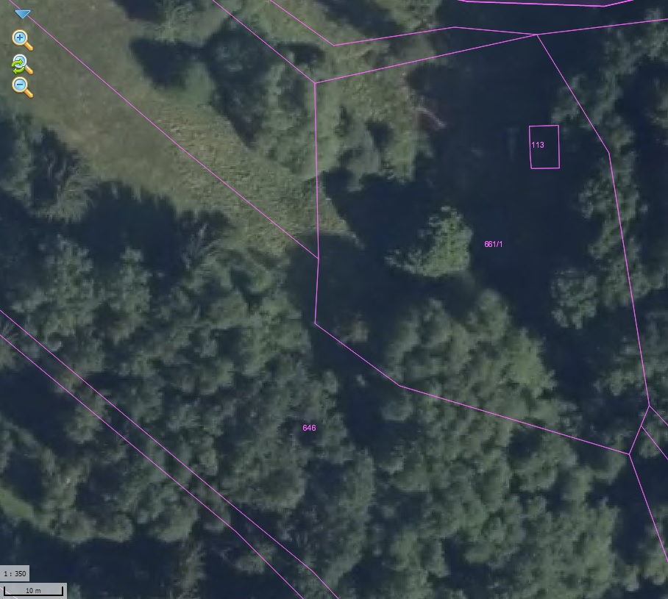
Legenda: Nově vysazované jabloně, pravidelný rozestup 9-12 m.
Výsadba ovocných stromů:
Počet nově vysazovaných stromů: 7 ks
Druh dřeviny: Jabloň (Malus)
Odrůda: Hetlina – prioritní, Kardinál Žíhaný – prioritní,
Chodské – prioritní, Grafštýnské – prioritní,
Antonovka - specializované
Typ sazenice: prostokořenný vysokokmen

Rozpočet – Jabloňový sad „Údolí u Lokte II“
Položka | Jednotková cena | Počet jednotek | Cena za položku
Odstranění náletu nad 1 m výšky do 10 cm průměru kmene na řezné ploše pařezu | 3,50,- Kč/m² | 200 m² | 700,- Kč
Náklady na sazenici (prostokořenný vysokokmen) | 400,- Kč/ks | 7 | 2 800,- Kč
Vykopání jamky bez výměny půdy (50 x 50 x 50 cm) | 640,- Kč/ks | 7 | 4 480,- Kč
Vlastní výsadba (50x50x50 cm)
Ukotvení stromu (1 kůl, uvázání)
Zálivka jamky (50 x 50 x 50 cm)
Individuální ochrana proti zvěři – mechanická (dřevěné bednění)
Celkem |  |  | 7 980,- Kč

Rekapitulace rozpočtu projektu

Výstavba a obnova tůní
Název objektu | Plocha (m²) | Náklady
4 tůně v oblasti pod horou Krudum | 622 | 168 000,- Kč
Obnova bývalé lesní tůně v oblasti Kozích Hor | 225 | 79 600,- Kč
Celkem tůně | 857 | 247 600,- Kč
Výsadby ovocných dřevin
Lokalita | Počet stromů | Náklady
Jabloňový sad „U Šafáře“ II | 29 | 63 760,- Kč
Jabloňový sad „Údolí u Lokte“ I | 12 | 15 830,- Kč
Jabloňový sad „Údolí u Lokte“ II | 7 | 7 980,- Kč
Celkem výsadby |  | 87 570,- Kč

NÁKLADY NA PROJEKT 2016 CELKEM | 335 170,- Kč

Za navrhovatele projektu:
František Kolář
jednatel společnosti

